Лазарева С.С., Четверг-28.05.20 г. и Воскресенье-31.05.20 г.
Объединение «Волшебный бисер».
Тема: Оплетение бусин бисером.
Сегодня мы, научимся оплетать крупные бусины плетением «мозаика», которое вы освоили ранее. Оплетёнными бусинами, можно украсить любые изделия из бисера. Они отлично смотрятся и сами по себе, в виде подвески или серёжек. А также, можно сделать из них оригинальные бусы. Кроме того, оплетённые бусины могут быть однотонными, разноцветными, с орнаментом или узором.
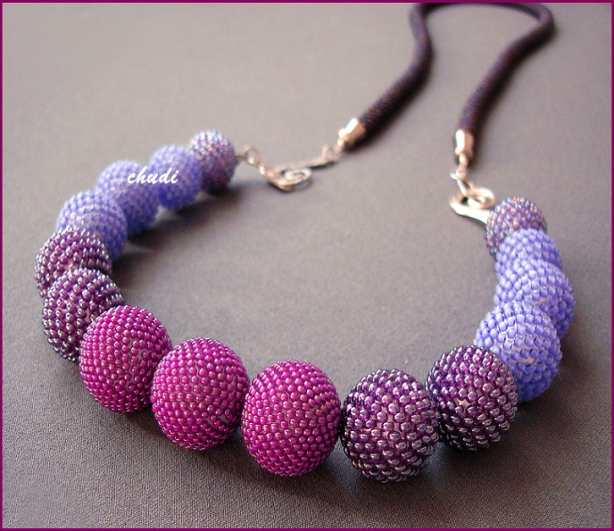

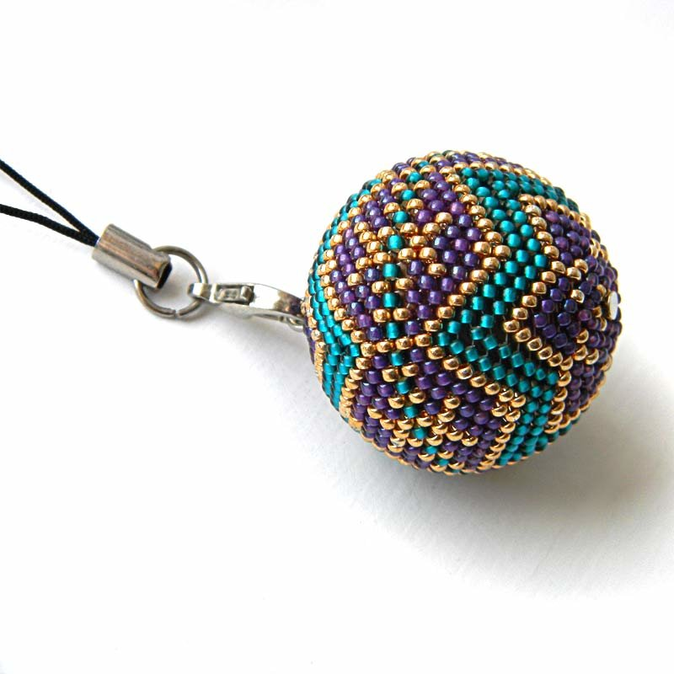
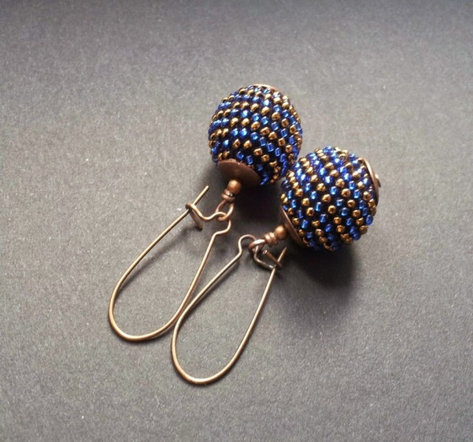

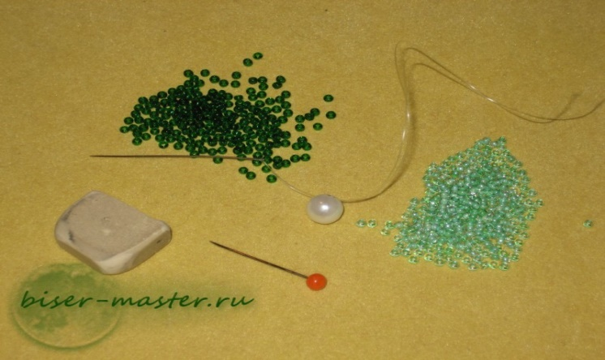
Для начала, мы сделаем однотонную бусину. Работа рассчитана на 2 занятия. Для работы нам понадобиться: бисер № 8 или № 10 двух цветов, крупная бусина диаметром 8 мм, нитка капроновая для бисероплетения, иглы бисерные, ножницы, воск, салфетка для работы с бисером, ластик, английская булавка.
Бисер лучше взять двух цветов, чтобы не запутаться во время плетения. Нить подготовить к работе, завязать узелок. Плетём первый ряд: набираем 4 темные бисеринки и замыкаем их в кольцо. Как на рисунке 1.
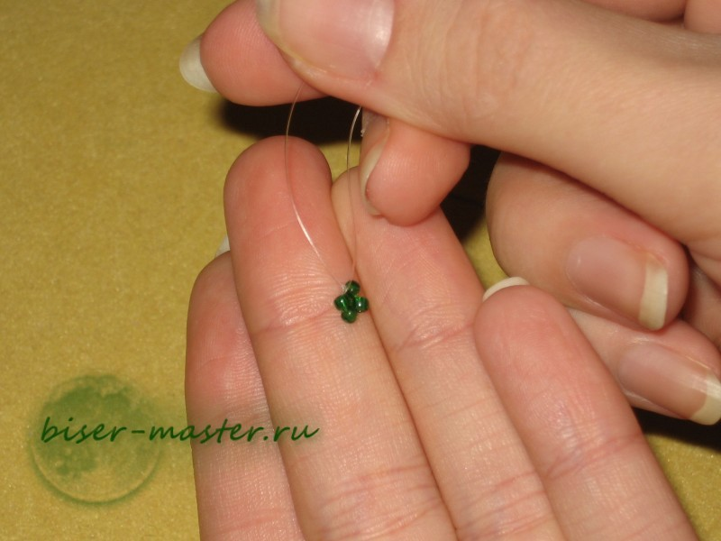 Рисунок 1.
Выведите иглу через первую бисеринку, первый ряд готов. Второй ряд: 1 светлую бисеринку, пройдите во вторую бисеринку первого ряда. Как на рисунке 2.
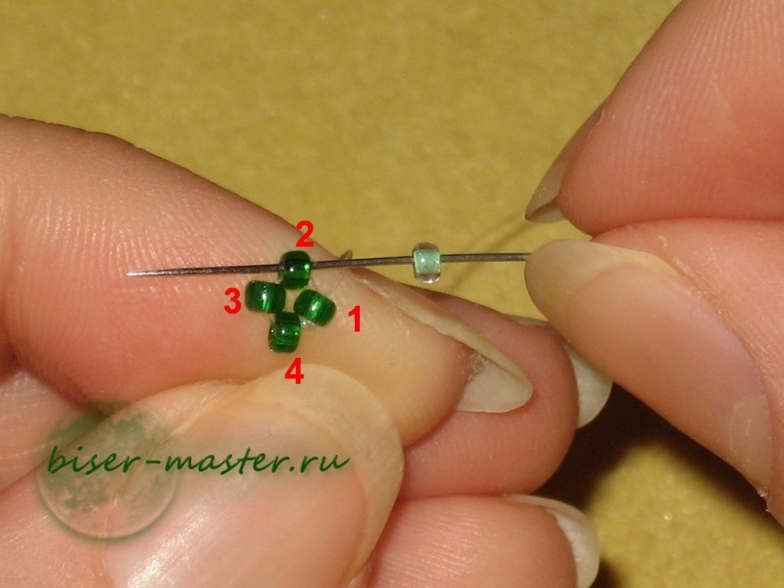 Рисунок 2.
Снова набираем светлую бисеринку, проходим в 3-ю бисеринку первого ряда. Далее, набираем: 1 светлую бисерину, проходим в 4-ю бисеринку первого ряда. Второй ряд готов. Как на рисунке 3.
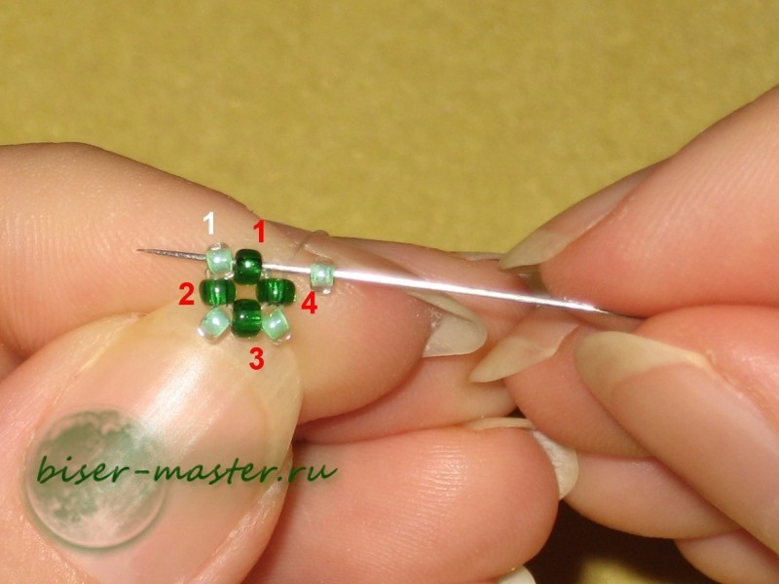 Рисунок 3.
Выводим нить из первой бисеринки второго ряда. В третьем ряду, нужно увеличить число бисеринок до 8 штук, сделать прибавление. Набираем: 2 темные бисеринки, выводим нить через 2-ю бисеринку второго ряда. Как на рисунке 4.
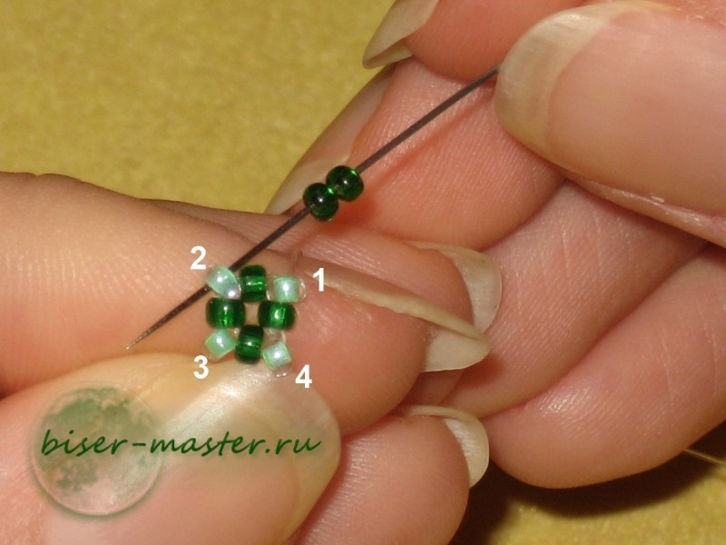 Рисунок 4.
Снова набираем 2 тёмные бисеринки и выводим в 3-ю бисеринку второго ряда. И так, по кругу, к каждой бисеринке второго ряда, подплетаем 2 тёмные бисеринки. Получается 8 бисеринок третьего ряда. Как на рисунке 5.
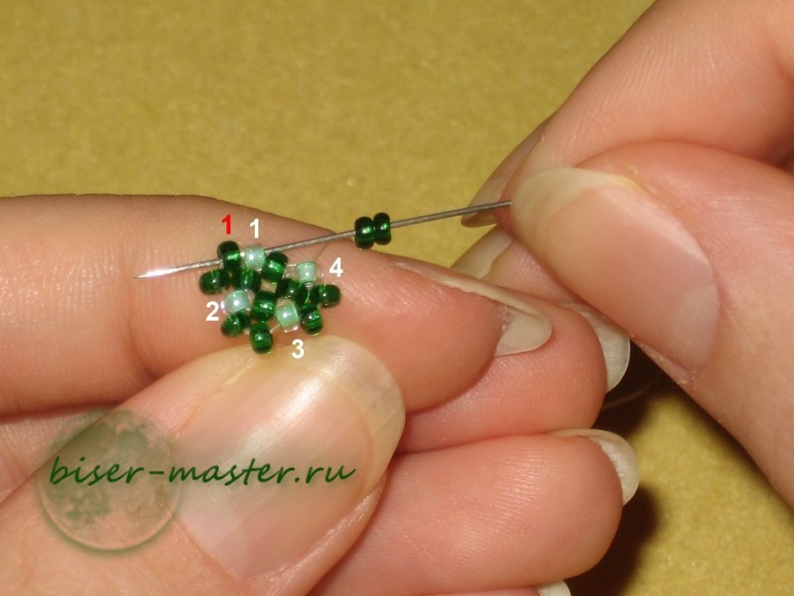 Рисунок 5.
Прежде, чем продолжать работу дальше, закрепите крупную бусину на ластик, с помощью английской булавки. Как показано на рисунке 6.
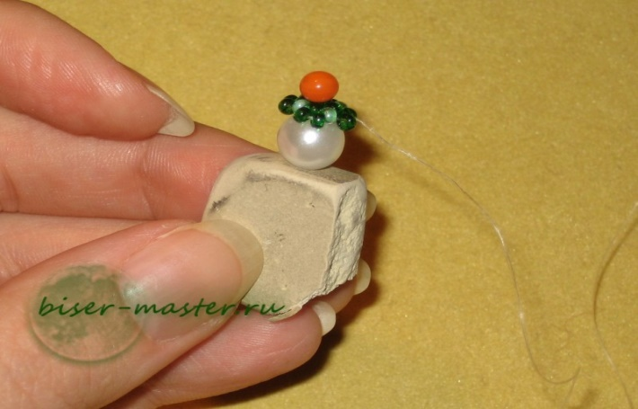 Рисунок 6.
Продолжим работу, плетём четвёртый ряд плетением «мозаика». Работаем бисером светлого цвета, набирая по одной бисеринке, проходим в тёмные бисеринки предыдущего ряда, через одну бисеринку. В ряду 8 бисеринок. Как на рисунке 7.
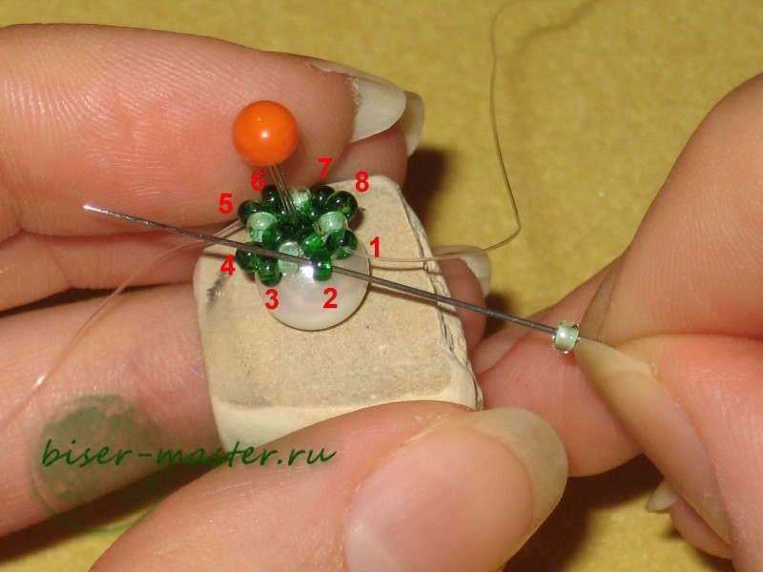 Рисунок 7.
Чтобы закончить четвёртый ряд, выведите иглу через первую бисеринку третьего ряда и первую бисеринку четвёртого ряда. Рисунок 8.
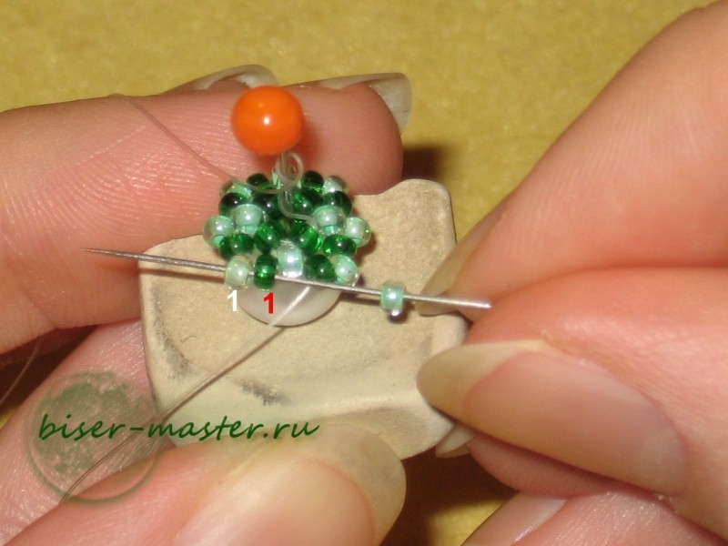 Рисунок 8.
Четвёртый ряд готов. По такому же принципу плетутся с 5-го по 11-й ряд. Должно получиться, как на рисунке 9.
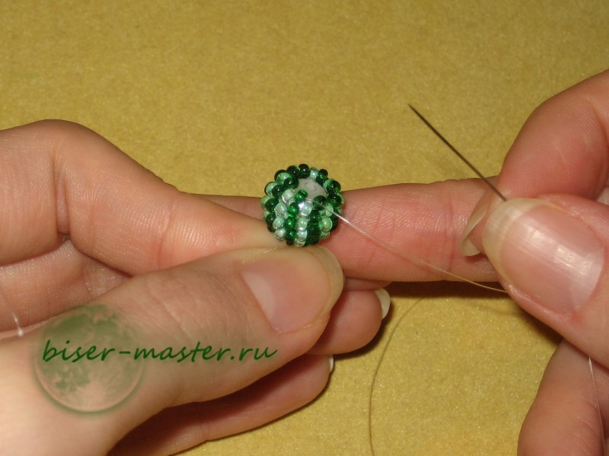 Рисунок 9.
В двенадцатом ряду, делаем убавление до 4 бисеринок. Набираем: 1 светлую бисеринку, выводим нить с иглой через 2-ю и 3-ю бисеринки одиннадцатого ряда. Вот так это выглядит, рисунок 10.
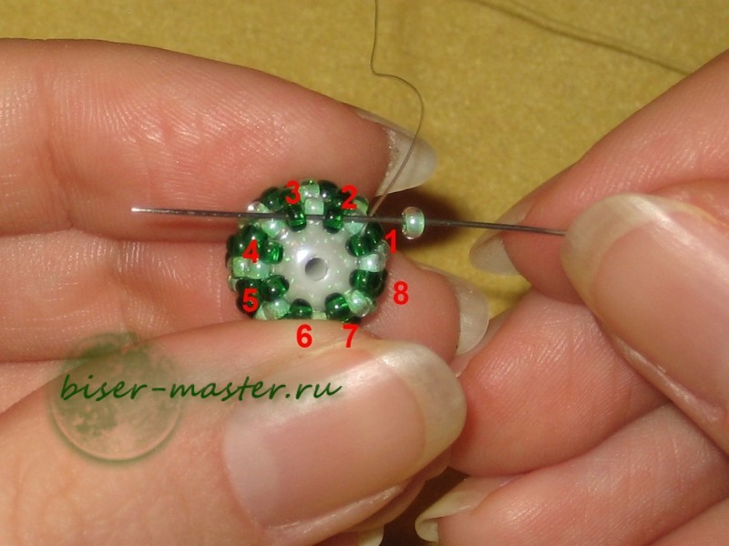 Рисунок 10.
Далее, набираем: 1 светлую бисеринку, выводим нить с иглой через 4-ю и 5-ю бисеринки одиннадцатого ряда. Продолжаем подплетать по одной бисеринки, проходя сразу в 2 бисеринки 11-го ряда, пока нить не выйдет из первой бисеринки 11-го ряда. Как на рисунке 11. 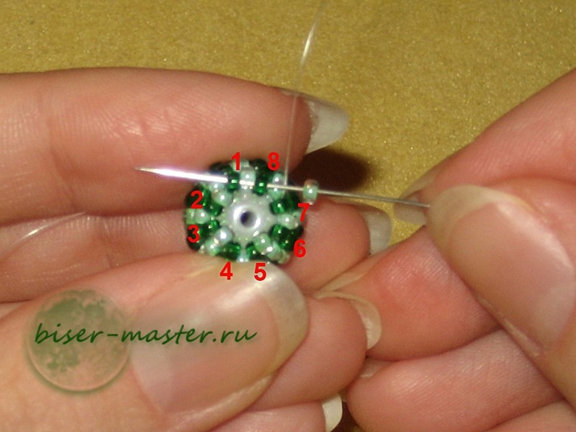 Рисунок 11.

Выводим иглу в первую бисеринку 12-го ряда и начинаем плести последний, 13-й ряд. В нём 4 бисеринки тёмного цвета. Набираем: 1 бисеринка тёмного цвета, проходим во вторую, светлую бисеринку 12-го ряда. Повторяем действия, поочерёдно проходя в каждую бисеринку 12-го ряда. Все, 4 бисеринки последнего ряда, затянуть и закрепить нить. Как на рисунке 12.
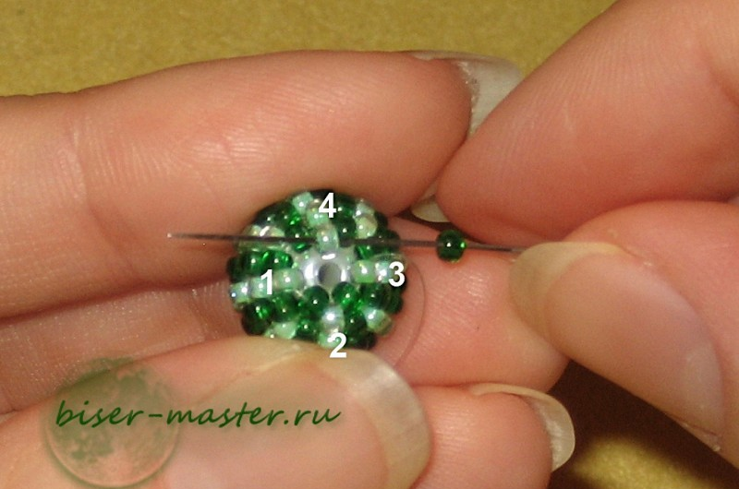 Рисунок 12.
Бусина, оплетённая бисером готова. Вот что должно получиться, фото ниже.
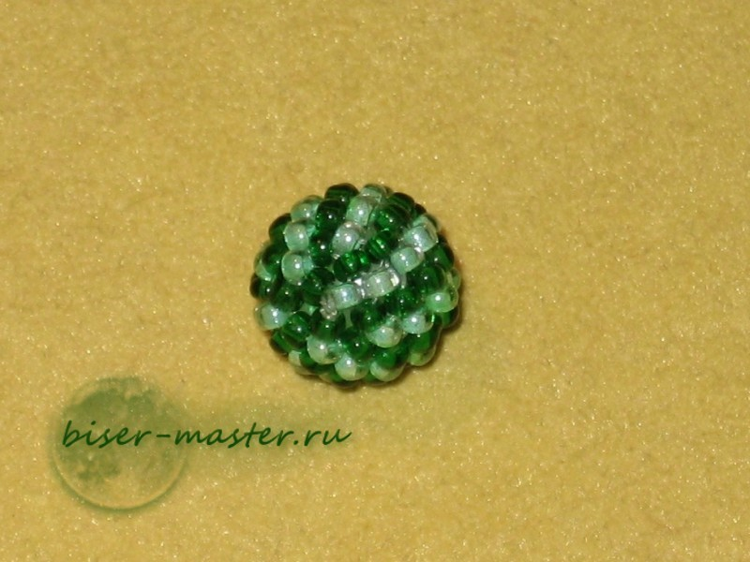
Когда все бусины будут готовы, вы легко сможете собрать их в бусы. А каков будет конечный результат, всё зависит от вас.
Желаю успеха!

